Annexe 7 – Exercice – plan de vol d’un drone longue distance

Dans cet exercice, on va retravailler sur le dessin personnalisé :
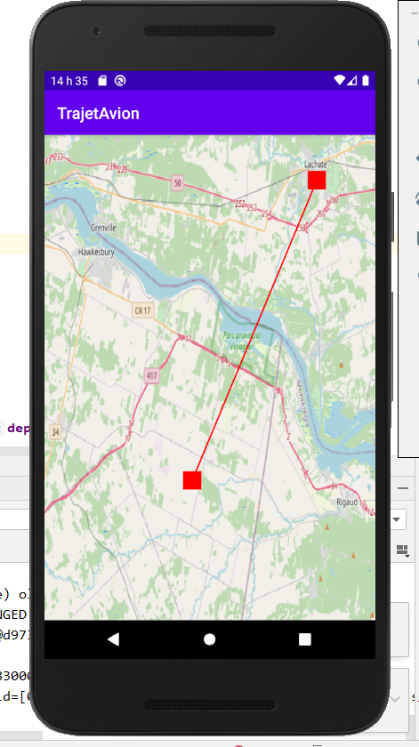
L’app permet de déterminer le parcours que fera un drone « longue distance » où les points de départ et d’arrivée sont déterminés par l’utilisateur.

- Comme dans l’annexe précédente, créez un nouveau projet et créez une surface de dessin qui occupera tout l’espace du parent ConstraintLayout. Instanciez cette surface et ajoutez-la au ConstraintLayout.

- Au lieu d’une couleur de fond, on va utiliser une image de fond représentant l’est ontarien et une partie des Basses-Laurentides. Étant donné qu’on dessinera par-dessus, on ne peut pas utiliser un ImageView ( nous sommes dans une surface de dessin )

Utilisez l’image fournie dans LEA, placez-la à l’endroit approprié dans votre projet et utilisez la méthode setBackgroundResource pour l’associer à votre surface de dessin.

- On doit par la suite gérer les événements sur la surface de dessin :

- Lorsqu’on appuie sur la surface la première fois, on indique la position de départ en dessinant un carré l’entourant.
- Lorsqu’on déplace notre doigt sur la carte, on indique au fur et à mesure la position d’arrivée par un carré similaire et on relie le départ et l’arrivée par une ligne de largeur = 15 pixels.
- Dynamiquement donc, l’arrivée se déplace jusqu’à ce qu’on enlève notre doigt de la surface.

On ne peut donc pas saisir ces évènements avec un écouteur OnClickListener car l’événement correspond à un clic alors que là. on est plutôt aux prises avec un je presse – je glisse – je relâche.
Lisez sur l’écouteur OnTouchListener et MotionEvent afin de coder les 3 étapes et départager ces événements afin d’obtenir le résultat voulu
Point : classe de l’API avec 2 variables d’instance x, y
***IMPORTANT : lorsque vous voulez redessiner l’interface suite à un événement, vous appelez la méthode invalidate sur votre instance de votre surface de dessin.

